Оценка содержания цинка в почвах Московской области
Мельникова Анна Дмитриевна
Аспирант
Московский государственный университет имени М.В.Ломоносова,
факультет почвоведения, Москва, Россия
E–mail: admelnikova@gmail.com
Цинк – один из важных микроэлементов, необходимый для нормального роста и развития растений.
Доля пахотных почв Центрального региона России, которые обладают низкой и средней обеспеченностью подвижным цинком, составляет 87,9% от общей площади. [1, с.202] По данным Центра сертификации и экологического мониторинга «Московский» в 2006 году (см. рис. 1), наиболее обеспеченными цинком являются Балашихинский (№1), Ленинский (№12), Люберецкий (№15), Раменский (№26). Все районы этой группы, кроме Раменского, расположены в центре Московской области. Содержание подвижного цинка колеблется от 8,1 мг/кг почвы – в Раменском районе до 33,3 мг/кг почвы - в Балашихинском. Высокое содержание подвижного цинка в вышеперечисленных районах связано с большой степенью антропогенной нагрузки на почвы, интенсивным ведением сельского хозяйства с применением осадков сточных вод характерным для Люберецкого и Раменского районов. Районы, почвы которых имеют низкое средневзвешенное содержание подвижного цинка (менее 2,2 мг/кг почвы) находятся в периферийных частях Московской области (см. рис.1).
В настоящее время доля обедненных цинком почв агроценозов сохраняется на достаточно высоком уровне. Большая часть сельскохозяйственных угодий Московской области нуждаются в дополнительных источниках доступного для растений цинка. В удаленных от города Москвы районах Подмосковья необходимо увеличение вносимых доз цинкосодержащих минеральных, органических или нетрадиционных удобрений.
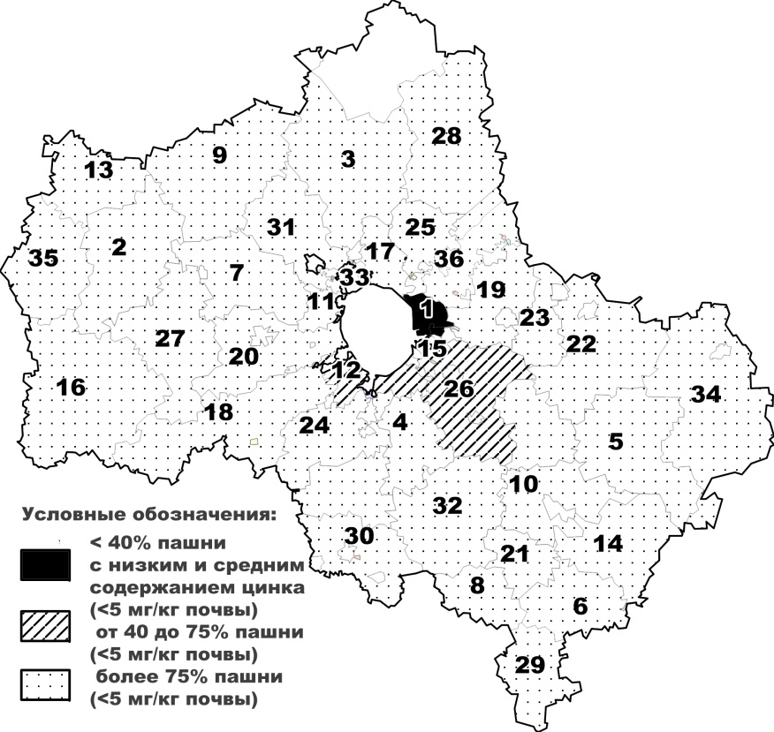
Рис.1. Распределение площадей пашни с низким и средним содержанием цинка

Литература
- Аристархов А.Н. Оптимизация питания растений и применения удобрений в агроэкосистемах. - М.:ЦИНАО, 2000. - 524 c.

